Неделя «АНТИНАРКО» в гимназии
(28.11-03.12.2016)

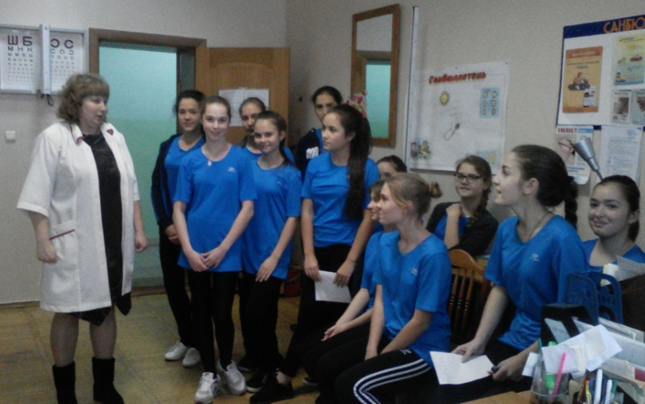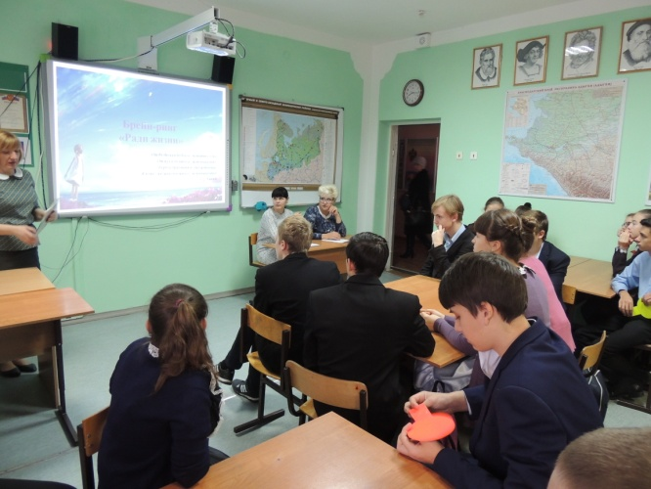
Беседа с медсестрой Брейн-ринг «Ради жизни»

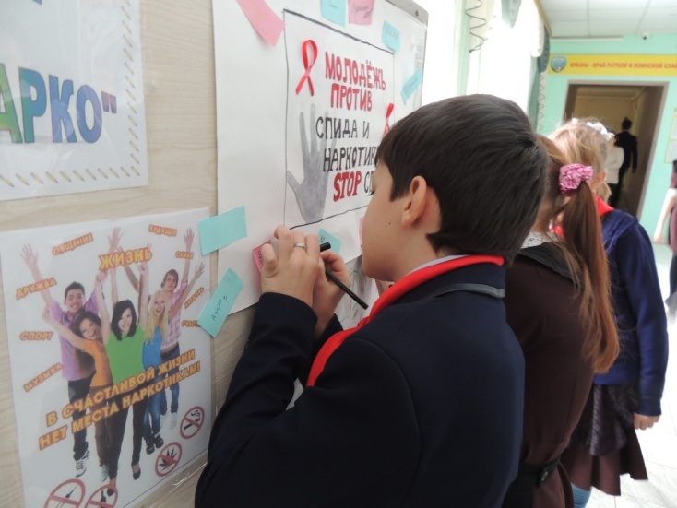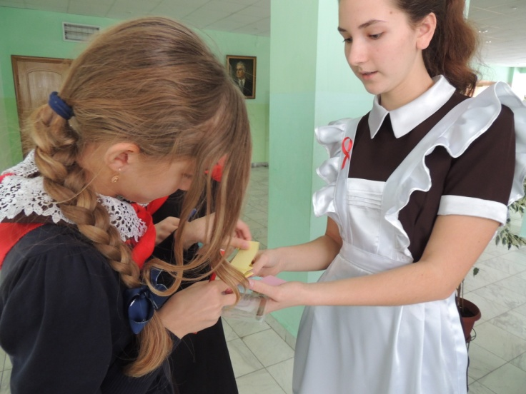
Акция «Что мы знаем о СПИДе»

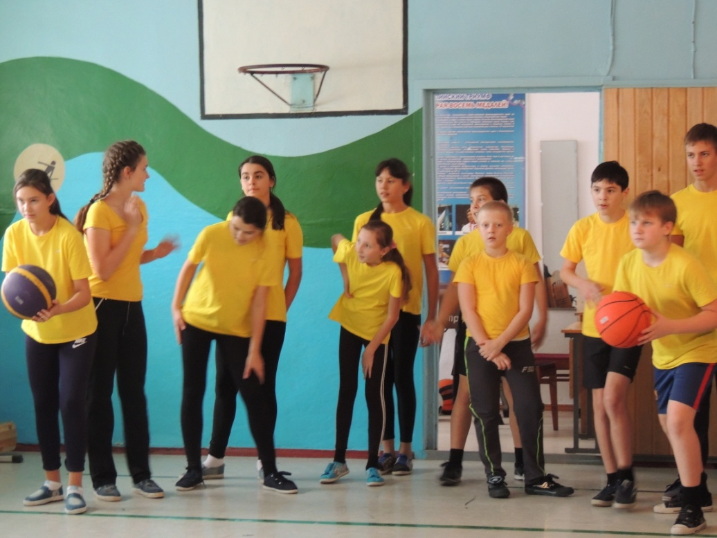
Спортивные эстафеты «Мы выбираем спорт»

